長門ゆずきち

８月２４日から出荷が始まり購入しました。果汁が豊富でクエン酸を多く含み、疲れを癒す効果があります。いろいろな料理にいれてもおいしくいただけます。

ジュースや焼酎に入れてもおいしいですよ。

サイズによりますがLサイズ４個入りで１パックが

２３０円でした。宅急便で購入可能です。
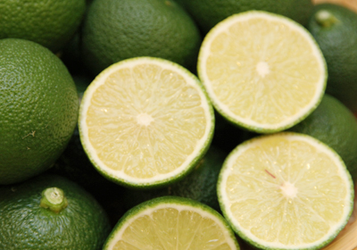

ながと物産合同会社

注文は下記、ながと物産合同会社へ電話でお申し込みください。支払いは銀行振り込みか着払いです。
〠 759-4106
山口県長門市仙崎4297-1
TEL：0837-26-5550 FAX：0837-26-5560
営業時間：8:00～17:00
E-Mail：info@nagatobussan.net URL：http://nagatobussan.net

